https://doi.org/10.23913/ride.v16i31.2726

Artículos científicos

La autorregulación emocional en los docentes desde la formación inicial para el fortalecimiento en sus procesos de enseñanza

Emotional self-regulation in teachers from initial training to strengthen their teaching processes
Autorregulação emocional em professores desde a formação inicial para fortalecer seus processos de ensino

Rocío Rodríguez Rico
Centro Regional de Formación Docente e Investigación Educativa, México
leonorricog@gmail.com
https://orcid.org/ 0000-0001-9568-6153
Jorge Alejandro Arnaiz Arredondo
Universidad Pedro de Gante, México
j.alejandroarnaiz@gmail.com
https://orcid.org/ 0009-0000-3679-7398

Araceli del Carmen García Chávez
Universidad Pedro de Gante, México
sic.araceli.garcia.chavez@gmail.com
https://orcid.org/ 0009-0006-2307-0441

Resumen
Este artículo surge de una problemática real; muchos docentes llegan a las aulas sin herramientas para comprender y manejar sus emociones.
Frente a este vacío en su formación, se llevó a cabo esta investigación con el objetivo de fortalecer la autorregulación emocional en docentes en formación del segundo y cuarto semestre de la Licenciatura en Educación Preescolar y Primaria, entendiendo que enseñar también implica el cuidado emocional.
La propuesta consistió en un taller vivencial desarrollado en el Centro Regional de Formación Docente e Investigación Educativa del Estado de México, en el que participaron docentes en formación. Se utilizó un enfoque metodológico mixto que combinó cuestionarios pretest y postest con ejercicios de autorreflexión, para explorar estas cinco categorías de análisis: desgaste emocional, autoconocimiento, autocontrol, toma de decisiones y capacidad de reflexionar sobre sí mismos.
Tras la implementación, los participantes lograron identificar sus emociones, expresar lo que les afecta y construir herramientas para autorregularse en contextos reales de aula. Muchos también expresaron sentirse más seguros, con mayor claridad en sus metas profesionales y con una visión más empática hacia su rol docente. Esta experiencia demuestra que es posible y necesario, abrir espacios en la formación docente donde las emociones no sean ignoradas, sino acompañadas. Educar no es solo enseñar contenidos, sino también acompañar vidas.

Palabras Clave: Autorregulación emocional, docentes en formación, práctica docente transformadora.

Abstract
This article stems from a real problem: many teachers arrive in the classroom without the tools to understand and manage their emotions. Faced with this gap in their training, this research was conducted with the aim of strengthening emotional self-regulation in second- and fourth-semester student teachers in the Bachelor's Degree in Preschool and Primary Education, understanding that teaching also involves emotional well-being.
The proposal consisted of an experiential workshop held at the Regional Center for Teacher Training and Educational Research of the State of Mexico, in which student teachers participated. A mixed-methods approach was used, combining pre-test and post-test questionnaires with self-reflection exercises, to explore these five categories of analysis: emotional exhaustion, self-knowledge, self-control, decision-making, and the ability to reflect on oneself.
Following the implementation, participants were able to identify their emotions, express what affected them, and develop self-regulation tools for real classroom settings. Many also reported feeling more confident, with greater clarity regarding their professional goals, and with a more empathetic approach to their teaching role. This experience demonstrates that it is both possible and necessary to create spaces in teacher training where emotions are not ignored, but rather supported. Educating is not just about teaching content, but also about guiding lives.

Keywords: Emotional self-regulation, teachers in training, transformative teaching practice.

Resumo
Este artigo parte de um problema real: muitos professores chegam à sala de aula sem as ferramentas necessárias para compreender e gerir as suas emoções. Perante esta lacuna na sua formação, esta investigação foi realizada com o objetivo de reforçar a autorregulação emocional em estudantes de licenciatura do segundo e quarto semestres do curso de Educação Pré-Escolar e Primária, partindo do princípio de que o ensino também envolve o bem-estar emocional.
A proposta consistiu numa oficina experiencial realizada no Núcleo Regional de Formação de Professores e Investigação Educacional do Estado do México, da qual participaram estudantes de licenciatura. Foi utilizada uma abordagem de métodos mistos, combinando questionários de pré-teste e pós-teste com exercícios de autorreflexão para explorar estas cinco categorias de análise: exaustão emocional, autoconhecimento, autocontrolo, tomada de decisão e capacidade de reflexão sobre si.
Após a implementação, os participantes conseguiram identificar as suas emoções, expressar o que os afeta e desenvolver ferramentas de autorregulação em contextos reais de sala de aula. Muitos também expressaram sentir-se mais confiantes, com maior clareza relativamente aos seus objetivos profissionais e com uma visão mais empática do seu papel docente. Esta experiência demonstra que é possível e necessário criar espaços na formação de professores onde as emoções não sejam ignoradas, mas sim acolhidas. Educar não se resume a ensinar conteúdo, mas também a acompanhar vidas.
Palavras-chave: Autorregulação emocional, futuros professores, prática docente transformadora.
Fecha Recepción: Julio 2025 Fecha Aceptación: Diciembre 2025

Introducción
La docencia es una de las profesiones más exigentes emocionalmente, y en México, donde muchos maestros trabajan en condiciones difíciles —como escuelas con alta carga laboral, contextos de marginación o con escaso acompañamiento institucional—, saber gestionar las propias emociones puede marcar la diferencia entre sostenerse o agotarse, por lo que se vuelve una necesidad desarrollar la autorregulación emocional tanto en los docentes en formación como los docentes en servicio.
En el caso de los docentes con años de experiencia, muchos han desarrollado sus propias formas de sobrellevar la carga emocional: algunos lo hacen a través del diálogo con colegas, otros escribiendo, y otros simplemente resistiendo. Sin embargo, muy pocos han tenido espacios formales para aprender a identificar y manejar sus emociones.
Existe una gran necesidad de que el sistema educativo reconozca que el bienestar docente no se da solo con formación técnica, sino también emocional, por lo que nos preguntamos:
¿Cuáles son las necesidades predominantes en el tema de autorregulación emocional que requieren abordaje en los estudiantes de la Licenciatura en Educación Primaria y Preescolar del Centro Regional de Formación Docente e Investigación Educativa para fortalecerlos como futuros profesionales de la educación?
En la actualidad y debido a las necesidades socioemocionales, diversos investigadores han trabajado constantemente sobre el tema entre ellos Gross (2002), Bisquerra (2005) o Frade (2018), rescatan la relevancia de autorregularse emocionalmente, que no es reprimir lo que se siente, sino aprender a darle un lugar a la emoción, nombrarla, y usarla como guía, no como obstáculo. La hipótesis que guía esta investigación busca identificar que, si los docentes tienen un adecuado manejo emocional, tendrán una mejora en su práctica docente.

Desarrollo
Formarse para ser docente es, ante todo, un viaje humano. Es mucho más que aprender contenidos o técnicas didácticas; implica mirar hacia dentro, descubrirse en medio de las emociones que surgen cuando este, se enfrenta por primera vez a un aula real o cuando duda de su vocación.
La formación inicial docente está llena de entusiasmo, pero también de ansiedad, frustraciones y aprendizajes que desbordan lo académico. En ese camino, la autorregulación emocional aparece como una brújula interna, una capacidad que puede marcar la diferencia entre sostenerse en la tarea o abandonar a mitad de camino.
La formación docente es un periodo de transición, que cronológicamente tiene un comienzo y un cierre, no es un proceso que termine de manera concreta y definitiva; los docentes se convierten en profesionistas con formación constante. El conocimiento didáctico del contenido (CDC) es un concepto central en la formación docente, y se refiere a la manera en que un profesor transforma un contenido específico (por ejemplo, matemáticas, historia, biología) en algo comprensible y enseñable para los estudiantes. Shulman (1986) desarrolla este concepto, que responde a la idea, que no basta con saber mucho sobre un tema; también hay que saber cómo enseñarlo.
Shulman (1986) plantea que existe una relación implícita entre el Conocimiento Didáctico del Contenido (CDC) y los cambios evolutivos que como sociedad vamos experimentando, tales como el uso masivo de internet, las inteligencias artificiales o el acceso universal a la información, lo que nos lleva a concebir de una manera distinta las sociedades, nuestro aprendizaje y la posición de cada persona en el mundo.
Shulman (1986) plantea que el conocimiento del contenido disciplinar por sí solo no es suficiente; se requiere que el profesionista de la educación realice una transformación del saber especializado para hacerlo comprensible y convertirlo en un saber enseñable a través de didácticas específicas empleadas según el contenido temático que deseamos dar a conocer, o bien según la comprensión que presentan los estudiantes de un tema determinado, la edad, evolución de sus procesos cognitivos o madurativos y los diversos contextos en los que los docentes se insertan, así como los diversos currículos.
Al realizar dicha transformación se genera el Conocimiento Didáctico de Contenido, que debiese ser parte de las habilidades propias de un docente, pero que muchos de ellos no poseen. “El CDC representa la fusión del contenido y la pedagogía en la comprensión del cómo enseñar temas específicos” (Shulman, 1986, p. 9).
Dentro de estas habilidades que debieran formarse y desarrollarse, también se encuentran las emociones, hablando de ellas desde diversos grados de profundidad, conocimiento, comprensión, gestión, expresión y regulación, para poder realizar este abordaje también con aquellos con quienes se interactúa y a quienes se forma.
Es por lo que tanto en la formación inicial como en la continua del docente, se les debe formar en emociones, ya que estas se convierten en características necesarias y transversales para su práctica cotidiana.
En el CDC que el docente transmite en el aula existe un contenido más o menos estable, que serán los conocimientos del área o materia y otro cambiante, que estará relacionado a otras condicionantes variables, entre ellas, las emociones, su manejo y gestión.
Las emociones tienen importancia relevante y constitutiva en la manera de enseñar, “las emociones y concepciones del profesorado influyen en el saber profesional de los temas particulares y su dinámica en la clase, lo cual afecta la implementación de procesos de investigación y la configuración de modelos didácticos y CDC personalizados” (Retana-Alvarado, et al., 2025, p. 300).
Esta afirmación nos lleva a reconsiderar la visión que tradicionalmente se tiene del conocimiento, que se ve como un proceso basado exclusivamente en la racionalidad y lo plantea como una concepción más holística tanto en el proceso como en los integrantes de este, es decir, de quienes están tanto en la función de docentes como de estudiantes.
En este sentido, las emociones se vuelven eje en la construcción del saber docente y a su vez forman la base de los CDC con los cuales se realizan procesos formativos y reconstructivos en los niños de educación básica. Retana-Alvarado et al. (2025) argumenta que la formación docente debe asumir una perspectiva emocionalmente situada, donde el CDC se construya en diálogo con las experiencias afectivas, las historias personales y las relaciones interpersonales del futuro profesorado. Ignorar esta dimensión sería limitar la comprensión del proceso educativo y empobrecer la práctica pedagógica.
Se observa la necesidad de fortalecer a los estudiantes de educación primaria y preescolar que forman parte del Centro Regional de Formación Docente e Investigación Educativa a través de la implementación de un taller de fortalecimiento emocional, diseñado a partir del análisis de los datos recolectados de una encuesta diagnóstica aplicada a 77 estudiantes de segundo y cuarto semestre.
Las investigaciones más recientes del área reportan que, quienes poseen mejores herramientas para regular sus emociones, muestran menor desgaste profesional, también logran manejar los conflictos escolares con más calma y empatía.
Gestionar un fortalecimiento emocional con los docentes en formación es un compromiso que las instituciones formadoras de docentes deben asumir como prioridad; se propone la implementación de talleres donde no solo se hable sobre teorías, sino también exista una retroalimentación compartida entre los futuros docentes sobre sus emociones, tanto aquellas que les son agradables como las que les desagradan.
Para reconstruir la formación docente por una que humanice y ponga en un papel relevante a las emociones es necesario establecer espacios de acompañamiento en los que las emociones no se juzguen ni se presenten solo de manera periférica.
Enseñar es un acto profundamente emocional, y solo cuando se cuida al que enseña, es que podemos esperar una enseñanza transformadora.
El conocimiento didáctico de contenido se ubica en contextos sociales, culturales y afectivos, por lo que es necesario comprender el CDC como un saber situado emocionalmente, lo que implica reconocer que la enseñanza moviliza emociones, relaciones y valores, por lo que la epistemología situada y afectiva propondrá una pedagogía más humanizante y contextualizada.
El conocimiento no es neutral ni universal. Haraway (1991) y Lave y Wenger (1991) introducen el concepto de conocimiento situado, afirmando que todo saber emerge desde contextos sociales, históricos y corporales particulares. En la práctica docente, esto implica reconocer que el CDC no se aplica de forma homogénea, sino que se adapta, reconfigura y resignifica según los escenarios educativos y las trayectorias de vida tanto de docentes como de estudiantes.
Es por lo anterior que la educación emocional se vuelve un componente indispensable del proceso educativo. Según Nussbaum (2001), las emociones están ligadas a juicios de valor y son parte del razonamiento ético. De este modo, enseñar implica también una responsabilidad emocional, así el docente media entre contenidos, contextos y afectos.
Lo anterior responde a que la enseñanza no es solo una actividad técnica, sino una práctica situada que involucra sensibilidad, intuición, vínculos afectivos y comprensión ética. El docente en el proceso de enseñanza selecciona y transforma un contenido no solo desde criterios epistemológicos, sino también desde su historia personal, su emocionalidad y su conocimiento del contexto del aula. Pacheco-Salazar (2017) resalta la importancia de la educación emocional, ya que esta “propicia la convivencia escolar armónica y positiva, y el establecimiento de relaciones sociales empáticas y horizontales” (p. 107). Así la motivación se reconoce como un componente primordial en la construcción de procesos efectivos de enseñanza-aprendizaje y la emocionalidad en una dimensión constitutiva del saber docente.
Así, la educación emocional tiene como función también la protección de la salud mental. Esta adquisición de competencias se convierten en factores de fortalecimiento y autocuidado para fomentar “la prevención del consumo de drogas, prevención del estrés, ansiedad, depresión, violencia, etc. Para ello se propone el desarrollo de competencias básicas para la vida” (Bisquerra, 2005, p. 97).
Planteado esto, se vuelve evidente que existe relación entre la educación emocional y los procesos de mejora de la calidad educativa. Por ello, la educación emocional debe formar parte del currículo de los centros educativos. Se requiere así la construcción de nuevos sentidos y prácticas educativas donde, entre otras cosas, los y las docentes sean concebidos como “educadores emocionales” (Bisquerra, 2005).
Esta perspectiva implica repensar la formación docente y el diseño curricular. Los programas de formación deben reconocer el papel de las emociones en la enseñanza y dotar a los futuros docentes de herramientas para desarrollar una inteligencia emocional crítica. Asimismo, la práctica reflexiva cobra centralidad: el docente como sujeto que piensa, siente y actúa en contextos específicos.
También se vuelve crucial construir comunidades de práctica donde los docentes compartan experiencias, emociones y saberes. Solo desde esa colectividad situada se enriquece el CDC y se transforma en un saber vivencial.
Por lo anterior, se plantea que la inteligencia emocional debe ser reconocida no solo como una habilidad social, sino también como un componente esencial del conjunto de competencias propias de los docentes, para que sean capaces de identificar y conocer cómo regular sus emociones y de esta manera mejorar las relaciones interpersonales en el aula. (Rodríguez et al., 2023, p. 21)
Por esta necesidad imperante, los docentes deben desarrollar desde la formación inicial estrategias de autorregulación emocional. Las aulas y las escuelas se conforman por personas que sienten, se frustran, se alegran, se cansan. Como dice James Gross (2002, p. 282), “autorregular nuestras emociones no significa reprimirlas, sino aprender a conocerlas, comprender de dónde vienen y responder ante ellas de forma más sabia”, en el caso de los docentes, esta habilidad es fundamental, ya que enseñar es un acto profundamente relacional, donde nuestras emociones impactan en lo que enseñamos y en cómo lo enseñamos.
Desarrollar conciencia emocional, tolerancia a la frustración y empatía nos permite no solo estar mejor con nosotros mismos, sino también generar un mejor clima en el aula. Algunos estudiantes provienen de contextos complejos o marginales en lo social, económico o emocionalmente y este ámbito social del que provienen juega un papel importante al influir en la presencia de conductas agresivas, disruptivas o violentas (Rodríguez y Cristóbal, 2024).
Es por todo ello que formarse como docente no solo requiere conocimientos pedagógicos, de didáctica y contenidos, sino también fortalecerse emocionalmente. Incorporar en la formación docente trabajo concreto para desarrollar esta dimensión emocional es una necesidad.
En esta investigación se propone integrar las emociones al proceso formativo, que no solo humaniza la formación docente, sino que también fortalece la identidad profesional y de esta manera las emociones se convierten en brújulas para la toma de decisiones pedagógicas éticas, humanas y contextualizadas.
Retana-Alvarado (2025) rescata que el reconocimiento de las emociones en la formación permite una comprensión más profunda del rol docente, no como ejecutor técnico, sino como sujeto que media, interpreta y cuida.

Materiales y métodos
Es esencial tener claridad sobre lo que se trabaja, por lo que, para la selección de los temas se aplicó una encuesta de 55 reactivos a los 77 estudiantes del segundo y cuarto semestre de la Licenciatura en Educación Preescolar y Primaria que asisten al Centro Regional de Formación Docente e Investigación Educativa.
Esta escala se validó mediante alfa de Cronbach obteniendo una confiabilidad de .80, dato que brinda una alta confiabilidad a la encuesta.
Las categorías de intervención y análisis que se trabajaron y se desarrollaron en los talleres de formación con dichos estudiantes se organizaron en cinco áreas de la autorregulación emocional, estas cinco áreas de obtienen a partir de las encuestas recolectadas y fundamentadas en la revisión teórica realizada.
La primera de ellas es el Desgaste Psicológico en Prácticas, esta se compone de 15 ítems. El análisis de dicha sección es importante, porque los docentes, no solo se preparan para enseñar contenidos teóricos; también lo hacen para manejar tensiones, emociones intensas y desafíos humanos en el aula, es por lo que conocer lo que han vivido durante su formación es esencial para ayudarles a construir una base emocional sólida.
Los estudiantes viven su camino formativo de manera distinta, experimentan miedo, felicidad, angustia e incluso la duda sobre ser capaces de lograr sus objetivos. Saber qué han sentido durante su proceso práctico y teórico permite brindar un acompañamiento más eficaz. Se vuelve necesario generar espacios para que los futuros docentes hablen de eso, reflexionen, se escuchen.
Conocer su trayectoria formativa nos ayuda a prevenir angustias innecesarias o eventos desagradables. Muchos egresados llegan a su primer grupo cargando ansiedad, inseguridad o agotamiento emocional, sin saber cómo nombrarlo o qué hacer con ello. Alunas veces, eso se convierte en frustración o en un sentimiento de fracaso. Si se les acompaña desde la formación, y se toma en serio su mundo emocional, se apoya a sostenerse con mayor claridad y menos sufrimiento.
Además, un docente que se conoce emocionalmente tiene más herramientas para comprender a sus estudiantes, para no reaccionar desde la impulsividad, para crear climas de aula donde se respire respeto y contención. Un maestro que sabe cuidarse está en mejor posición para cuidar a los demás.
Es por lo que conocer las experiencias emocionales de los docentes en formación, es una responsabilidad educativa. Es necesario formar no solo profesionales competentes, sino también personas capaces de enseñar con empatía, equilibrio y sensibilidad.
La segunda categoría para desarrollar el taller y analizar la información es el Autoconocimiento, que consiste en mirarse por dentro, reconocer quién se es, cómo se sienten frente al aula y qué me da sentido en esta profesión. Por eso, el autoconocimiento es una necesidad profunda en la formación de quienes enseñan.
Los docentes en formación también traen consigo modelos de enseñanza que admiran o que desean cambiar, dudas sobre su vocación o miedos. Trabajar el autoconocimiento evitará que se repita lo que vivieron, sin comprenderlo.
Gestionar el autoconocimiento les permitirá preguntarse: ¿Por qué quiero ser maestra o maestro?, ¿Qué me mueve a enseñar?, ¿Qué me cuesta?, ¿Qué me da alegría?, ¿Cómo reacciono ante el conflicto?

El que los docentes aprendan a escucharse e identificar sus emociones y a ponerles nombre, también los lleva a cuidarse del desgaste, del juicio constante, del agotamiento emocional. Eso es fundamental para sostenerse en una profesión que puede ser muy demandante.
Finalmente, un docente que se conoce también enseña mejor. Entiende que cada alumno es distinto, que no todos aprenden igual, y que el aula no es un escenario de control, sino un espacio de encuentro. Solo quien ha aprendido a encontrarse consigo mismo, puede encontrarse con otros desde el respeto y la empatía.
Esta sección se trabajó a través de diez reactivos en escala Likert que buscaron conocer cuánto los docentes en formación conocen y manejan sus sentimientos y frustraciones.
La tercera categoría de análisis y eje de trabajo para la formación fue Determinación de Objetivos, que se midió a través de 10 reactivos, mismos que recolectan tanto el conocimiento como la determinación que presentan los estudiantes para recibir observaciones o cuestionamientos para cumplir sus metas y superar los obstáculos que se presentan.
Tener un objetivo no significa encerrarse en una meta fría y medible. Significa, más bien, establecer propósitos estructurados y pensados. Los docentes que tienen claro el propósito emocional de su intervención pueden contener y acompañar con empatía y ayudar a otros a confiar en sí mismos.
La categoría de análisis sobre el Autocontrol de las Respuestas Emocionales y Conductuales se midió a través de 10 reactivos. La práctica docente lleva sobre implicada una gran carga emocional; el cansancio, la frustración, la sorpresa, el enojo y en medio de esa complejidad cotidiana se requiere tener autocontrol emocional.
El autocontrol está relacionado con ser capaces de hacer una pausa en la emocionalidad, para dotarla de racionalidad no significa reprimir lo que se siente, ni fingir calma cuando por dentro todo se revuelve.
Es aprender a escuchar lo que se siente, darle nombre, y decidir cómo responder de una forma más consciente y menos impulsiva, esto se logra a través de experiencias reales, reflexionando sobre sí mismo y teniendo espacios para hablar de lo que a veces cuesta decir.
Un futuro maestro que aprende a detenerse un segundo antes de reaccionar, que puede decir “esto me enoja” sin actuar desde el enojo, ha desarrollado una presencia emocional consciente.
La categoría de análisis de Autorreflexión es relevante para el desarrollo de la autorregulación de futuros profesores porque formarse como docentes requiere aprender a detenerse y preguntarse sobre, sus emociones, reacciones, molestias, frustraciones, logros y pendientes. Por lo que se requiere aprender a hacer el ejercicio de mirar hacia adentro, escucharse sin juicio, que es el primer paso para aprender a regular las emociones desde la conciencia y no desde el impulso.
El aula trae consigo retos emocionales que provienen de los estudiantes, de las planeaciones, de las injusticias, frustraciones o falta de recursos. Si el futuro docente no ha desarrollado la capacidad de reflexionar sobre lo que siente y cómo lo expresa, corre el riesgo de reaccionar desde las emociones que le invaden, en lugar de responder desde la calma, la empatía o la firmeza.
Por eso, la autorreflexión es una herramienta de autocuidado. Permite identificar las situaciones que desbordan, los patrones emocionales que se repiten, cómo puede responder mejor la próxima vez.
Además, cuando un docente aprende a reflexionar sobre sus emociones, también puede ayudar a sus estudiantes a hacer lo mismo. Enseñar con autorreflexión es enseñar desde la constitución de la humildad y la humanidad compartida.
Trabajar la autorreflexión en la formación docente es mucho más que una estrategia pedagógica, es una forma de cultivar conciencia, de regular el mundo interno y de construir una práctica educativa más ética, empática y sostenible.
El taller de autorregulación emocional se llevó a cabo con el total de la población, que se compone de 77 alumnos que cursan el segundo y el cuarto semestre de Licenciatura en Educación Primaria y Preescolar.
El objetivo de este taller fue conocer el impacto que tiene el fomento de la autorregulación emocional en los docentes en formación del Centro Regional de Formación Docente e Investigación Educativa a través de una medición previa y posterior sobre el desarrollo de cinco habilidades de autorregulación emocional.
Se recolectaron datos en dos momentos específicos y a través de tres herramientas diferentes, una guía de observación, entrevistas semiestructuradas y encuestas.
La primera recolección se realizó antes de aplicar el taller para conocer el nivel de desarrollo de estas cinco habilidades y la segunda después de 3 meses de haber aplicado el taller, con la intención de conocer cuál fue el impacto que hubo en las cinco categorías de análisis antes presentadas.
En el taller se trabajaron actividades reflexivas, de autoanálisis y catárticas, tanto graficas como narrativas, algunas de ellas en trabajo individual y otras en coparticipación con los mismos compañeros.
La duración fue de un mes, se trabajaron ocho horas en sesiones síncronas y 12 horas de trabajo asíncrono a través de un manual de autorregulación desarrollado para dicho taller que buscó el fortalecimiento de cada una de las cinco áreas a través de actividades diversas.

Resultados
Para la recolección de resultados se aplicaron guías de observación, que sirvieron para observar los cambios en la conducta de los estudiantes, entrevistas estructuradas, de las que se obtuvieron las percepciones que tienen los estudiantes sobre su formación y los retos que enfrentan, además se aplicó una encuesta tipo Likert previa y posterior a la realización del taller, para identificar si existieron cambios en la regulación emocional de dichos estudiantes.
Algunos datos estadísticos de la población estudiantil con la que se trabajó, nos indican que, el 60% de los estudiantes tienen menos de 20 años y el 27% están ubicados entre 21 y 30 años, situación que los ubica entre adolescencia tardía y juventud temprana.
Los referentes de edad colocan a los participantes en un periodo evolutivo en el que aún no han desarrollado una madurez emocional plena, ya que en esta etapa hablamos de un proceso de reorganización neurobiológica sobre todo en lo referente a la corteza frontal y prefrontal, áreas responsables del juicio, la toma de decisiones y el control de impulsos (Giedd, 2004).
El 92% de los estudiantes tiene intenciones de insertarse a la educación pública, el 8% restante pretende laborar en diferentes sectores, como el privado entre otros, de este dato podemos observar que, la mayoría de ellos serán los docentes que estarán frente a grupo las próximas décadas y sentarán las bases de la sociedad en las generaciones venideras, de ahí la importancia de que adquieran fortalezas emocionales que robustezcan sus actuaciones en pro de una educación y sociedad más estable emocionalmente.
La mayoría de los alumnos tienen confianza en sus procesos de formación; consideran que el esfuerzo académico que realizan es equiparable a los conocimientos adquiridos y a los resultados obtenidos, tanto en la adquisición de seguridad como en los datos numéricos (calificaciones).
El tener seguridad sobre la autoeficacia percibida es esencial para un fortalecimiento emocional y profesional (Schunk, 2012).
Mediante las guías de observación se pudo detectar que los alumnos fortalecieron la interacción entre ellos, en algunos grupos de estudiantes había diferencias que se resolvían mediante conductas pasivo-agresivas; ahora han migrado a resolver sus conflictos a partir del diálogo.
Se ha observado que algunos compañeros que permitían situaciones que no eran de su agrado, ahora expresan lo que les molesta, dando voz a sus intereses y deseos o inconformidades, algo que también se ha hecho evidente es la unión en los grupos; se organizan tanto para el trabajo académico como para eventos sociales o de esparcimiento.
Lo rescatado tanto de las guías de observación, de las entrevistas estructuradas como de las encuestas se presenta organizado según las categorías de análisis que se trabajaron.

Desgaste psicológico en prácticas
En esta sección se buscó reconocer mediante preguntas cerradas colocadas en la encuesta y preguntas abiertas realizadas en las entrevistas, de qué manera sienten o perciben los alumnos el impacto de las actividades realizadas en el taller para manejar el desgaste psicológico que conlleva estar frente a grupo.
Algunos de los cuestionamientos sobre los que se trabajaron fueron, reflexiones sobre la manera de manejar la frustración, las emociones desagradables, la empatía, la irritabilidad y reconocer sus esfuerzos y logros en las prácticas profesionales a las que se enfrentan.
Tras el taller refieren tener un mayor control sobre sus actos y sentirse con más seguridad emocional y a la vez contar con recursos para gestionar las emociones propias y de los demás, así como tener herramientas diversas para manejar situaciones de estrés y desajuste emocional y sus tiempos de trabajo.
De la medición inicial se obtuvo en promedio un puntaje de 4.11 en una escala Likert de 5 grados, donde el número 5 es mucho estrés y falta de gestión emocional.
En la medición final el puntaje total es de 2.00 en la misma escala Likert, a través de ello, se puede observar una disminución de más de 2 puntos en la percepción de la falta de estrategias y control para el desgaste psicológico en sus prácticas; lo que se ve reflejado en el escenario áulico a través del manejo preciso de tensiones, emociones intensas y desafíos diversos, para de esta manera realizar acompañamientos con mayor eficacia.

Figura 1. Reactivo de la sección desgaste psicológico en prácticas
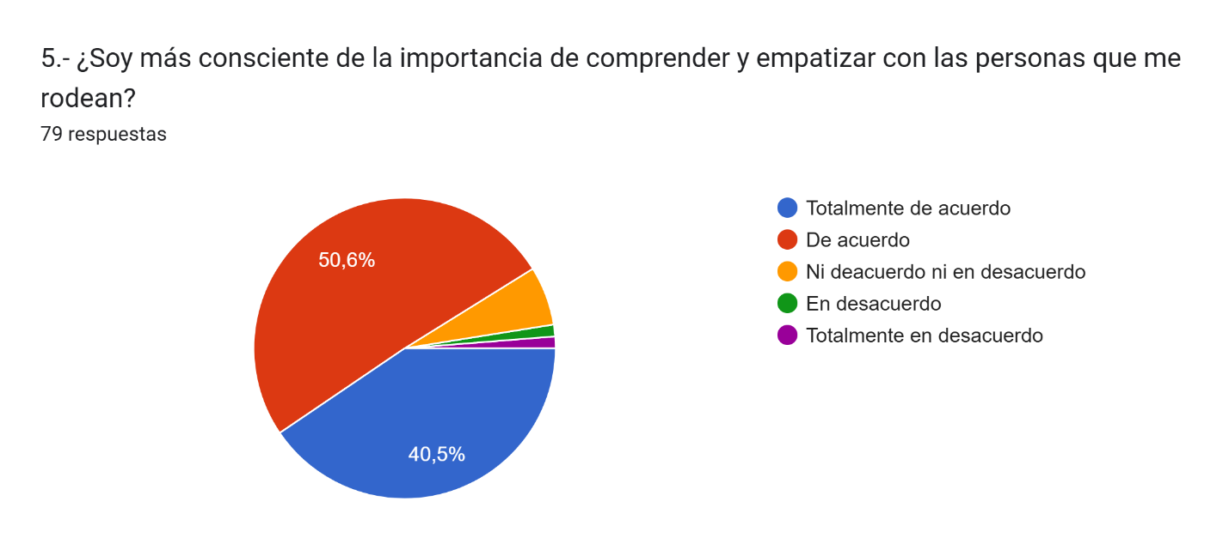Fuente: Elaboración propia

Autoconocimiento
Tras la implementación del trabajo en esta categoría, que se desarrolló con estrategias narrativas y de expresión gráfica encaminadas a que los estudiantes expresaran cómo se sienten al enfrentar diversos desafíos tanto personales como en el escenario áulico y reconocer cuáles son las estrategias de afrontamiento que tienen para la enseñanza; contención emocional, acompañamiento en la frustración, muchas veces no solo del alumno, sino también del contexto en el que se desarrolla el estudiante.
Lo referido por los alumnos es que sienten una mayor habilidad para reconocer y controlar sus emociones tanto físicas como emocionales y con ello cambiar su conducta, percepción y emociones ante diversas situaciones.
En el ejemplo gráfico que se coloca, se expone que el 96% de los alumnos, son conscientes que todas las situaciones que les suceden se constituyen con referentes positivos y negativos.
Los participantes refieren ser capaces de rescatar de diversas situaciones problemáticas elementos positivos.
En la medición inicial de esta investigación, el resultado promedio en la escala Likert sobre dicha percepción arrojó un puntaje de 2.45 dónde el valor de 5 es poco control y consciencia de sus emociones y el 1 es un mayor conocimiento y consciencia de sus emociones, recursos y potencialidades.
La medición posterior a la implementación arrojó un promedio de 1.98, lo que refleja un incremento en la percepción del control y conocimiento de sus emociones y percepciones de logro.

Figura 2. Reactivo de la sección autoconocimiento
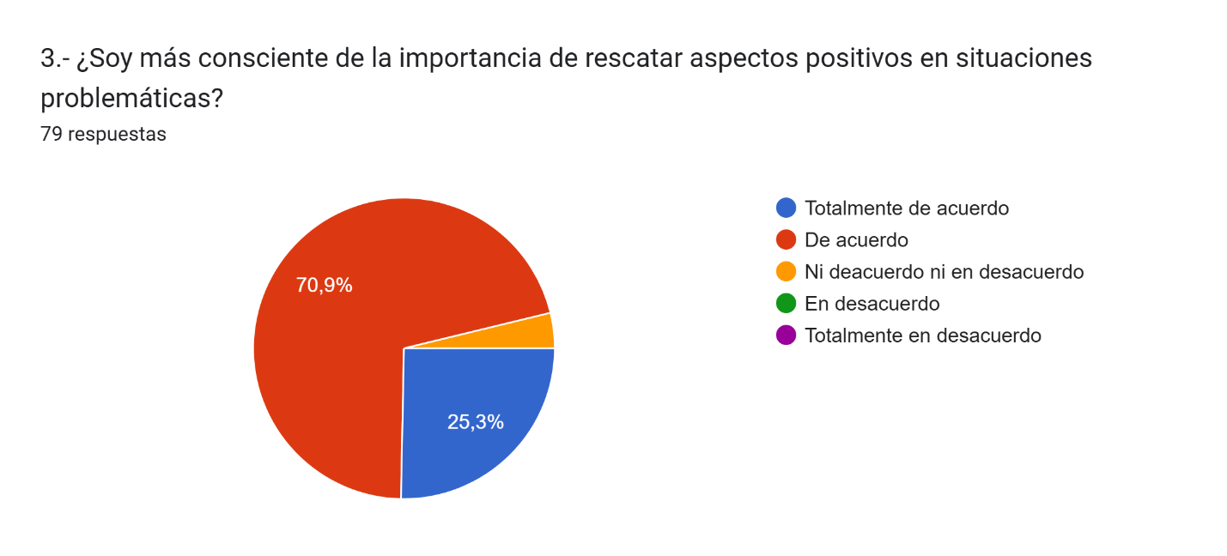Fuente: Elaboración propia

Determinación de objetivos
Esta sección se trabajó con estrategias reflexivas y metafóricas que llevaran a los estudiantes a reconocer la determinación y constancia que se requieren para cumplir sus objetivos y superar obstáculos que están teniendo en su proceso formativo y que también tendrán en su práctica profesional.
A través de realizar procesos reflexivos los estudiantes refieren estructurar y tener mayor claridad en sus objetivos, la medición previa para este rubro fue de 2.23 como rango medio, en la que 5 puntos es no tener claros los pasos o las implicaciones necesarias para cumplir los objetivos.
El puntaje tras la impartición del taller arrojó una media de 1.98 puntos de la escala Likert, a través de esta medición se puede observar una ligera mejora en la constancia y conciencia de lo requerido para la consecución de objetivos.

Figura 3. Determinación de objetivos
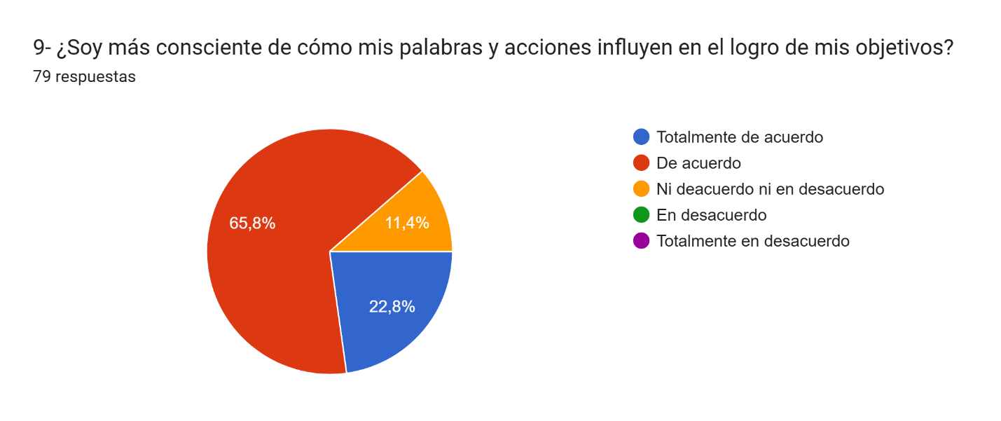Fuente: Elaboración propia

Autocontrol de las respuestas emocionales y conductuales
En el taller el autocontrol se desarrolló a través de ejercicios y reflexiones individuales y en plenarias; se intentan robustecer las habilidades de afrontamiento necesarias para minimizar la frustración y el cansancio procedente de las demandas del contexto, desarrollar sus habilidades para poner en pausa la emocionalidad vivida y retomar tras tener el control.
La puntuación recolectada en las mediciones iniciales arroja una media de 2.53, posterior al taller arroja 2.07, lo que representa una ligera mejora en el fortalecimiento en la percepción de estos aspectos.
Los estudiantes refieren sentirse ligeramente más seguros para gestionar sus emociones en situaciones de desastre o pérdida de control. En la gráfica mostrada se puede observar que más del 85% de los estudiantes sienten tener control sobre sus emociones en situaciones de estrés.
Figura 4. Autocontrol de las respuestas emocionales y conductuales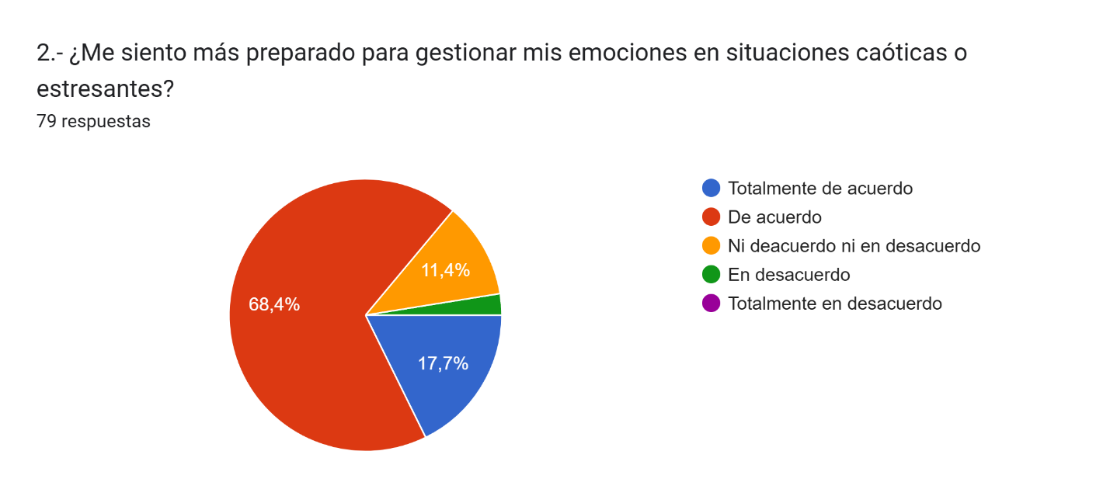Fuente: Elaboración propia

Autorreflexión
El desarrollo de esta habilidad es esencial para fortalecer procesos de autorregulación en los estudiantes, que como futuros profesores requerirán comprender sus emociones, molestias y frustraciones.
En la medición inicial, la media que se obtuvo fue de 2.48 y posterior de 2.02, si bien en esta medición se observa que las habilidades de autorreflexión no sufrieron un gran avance, sí hubo una modificación hacia el fortalecimiento de esta habilidad.
En la gráfica mostrada, se puede apreciar cómo más del 90% de estudiantes se dan cuenta de la importancia de aprender de los errores e identificar hacia dónde se encuentra la mejora.
Figura 5. Autorreflexión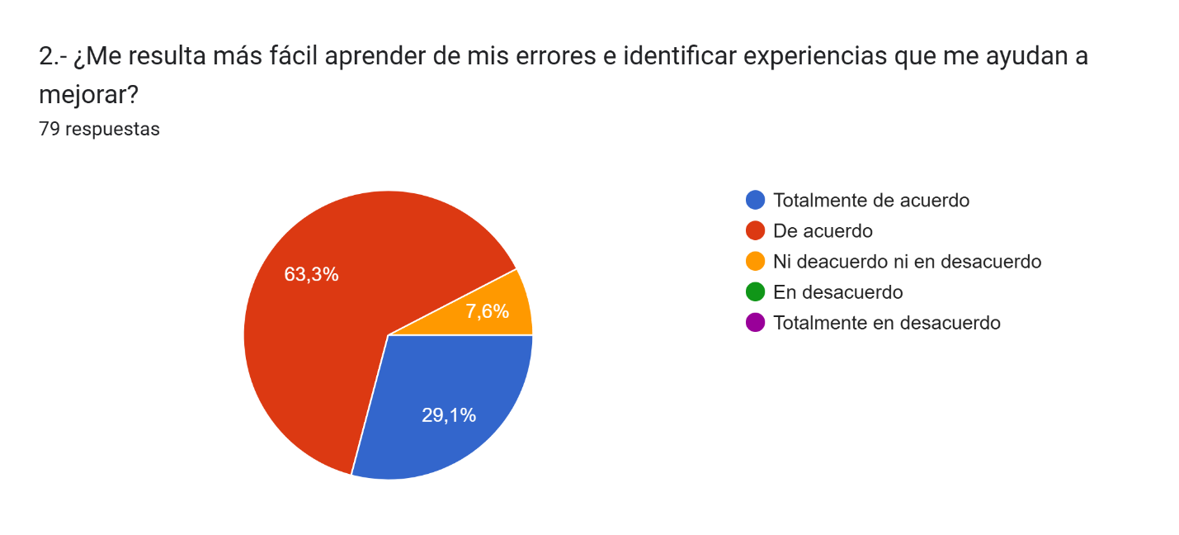
Fuente: Elaboración propia
El análisis de los datos permite reconocer un fortalecimiento en las cinco categorías sobre las que se desarrolló el taller; situación relevante, ya que los alumnos que cursan la formación universitaria no solo deberán desarrollar conocimientos en lo teórico, será de gran relevancia que también se desarrollen habilidades sociales o afectivas que los lleven al fortalecimiento en lo holístico que la profesión les demanda.

Discusión
Los resultados de esta investigación recuerdan algo esencial: enseñar no es solo un acto técnico, sino profundamente humano. La experiencia vivida por los participantes demostró que trabajar intencionadamente en la autorregulación emocional tiene un impacto real y positivo en su bienestar y en cómo concebir la enseñanza.
El taller no solo ofreció conocimientos, sino que abrió espacios para que los futuros docentes pudieran mirar hacia dentro, nombrar lo que sienten, comprender cómo reaccionan y aprender a acompañarse emocionalmente.
Como argumenta Gross (2002), regular nuestras emociones no es negarlas, sino entenderlas y encontrar formas saludables de responder. Esto es vital para quienes estarán al frente de grupos, lidiando con emociones ajenas y propias cada día.
El autoconocimiento y la autorreflexión emergieron como pilares sólidos durante el proceso. Varios estudiantes expresaron que no solían detenerse a pensar sobre cómo se sentían o por qué reaccionaban de cierta manera ante una situación específica.
Al desarrollar estas habilidades, se volvieron más conscientes de sí mismos, más empáticos y cuidadosos con los demás. Como señala Frade (2018), educar desde las emociones es una oportunidad para formar seres humanos íntegros y éticos.
Además, la mejora en el autocontrol que reportaron varios participantes se entiende también desde lo que plantea Giedd (2004): durante la juventud, el cerebro aún está en desarrollo, especialmente en las zonas encargadas del juicio y el control de impulsos. Por eso, trabajar estas habilidades desde la formación inicial es tan importante; la educación no solo prepara para la vida profesional, también ayuda a fortalecer la vida personal.
La claridad en los objetivos personales y profesionales que lograron construir los estudiantes tras el taller es significativa. Esto se vincula con el concepto de autoeficacia que plantea Bandura (1997), quien argumenta que cuando las personas creen en sus capacidades, son más perseverantes, resilientes y se enfrentan mejor a los retos. Un docente emocionalmente fuerte es un mejor guía para sus estudiantes.
Finalmente, esta investigación nos invita a mirar de frente lo que a veces se deja fuera del aula: las emociones. Como bien lo expresa Nussbaum (2001), no se puede separar el juicio ético de lo que sentimos. Educar emocionalmente no es solo enseñar a “comportarse”, es enseñar a comprenderse, respetarse y construir con otros desde la sensibilidad.
Repensar la formación docente desde este enfoque no es una propuesta adicional, es una necesidad urgente. Formar a quienes enseñan también implica ayudarlos a encontrarse, a cuidarse y a enseñar con presencia, conciencia y humanidad.

Conclusiones
Los cambios que se presentaron tras la implementación del taller fueron determinantes, tanto los comentarios rescatados de las entrevistas como los datos numéricos de las encuestas y de las observaciones reflejan mayores habilidades de autorregulación emocional.
Se observa en una mayor capacidad para identificar, comprender y gestionar sus emociones. Competencia necesaria para enfrentar situaciones desafiantes, mantener un clima emocional positivo en el aula y favorecer el aprendizaje en los estudiantes.
Gestionar las emociones se convierte en un eje rector del saber, ya que el actuar y sentir docente forma las bases de los Conocimientos Didácticos de Contenido con los que el profesional de la educación formará procesos de reconstrucción a partir de perspectivas situadas emocionalmente; construyendo de esta manera experiencias dialógicas con los estudiantes, sus emocionalidades y el conocimiento.
Lo anterior resalta la necesidad de brindar formación continua en competencias emocionales, situación que hasta hoy se minimiza en los planes de estudio.
Los hallazgos sostienen que la educación emocional debe ser un componente transversal de la formación docente, incorporando estrategias prácticas de autorreflexión, trabajo en equipo y manejo del estrés.
Es necesario así sensibilizar a las autoridades educativas y a la sociedad que el cuidado de la emocionalidad docente no puede recaer exclusivamente en el individuo.
Las instituciones educativas deben promover ambientes laborales saludables, ofrecer apoyo psicoemocional y fomentar la colaboración entre colegas.
Asimismo, las políticas educativas deben reconocer el bienestar docente como un componente clave para la mejora educativa. La comunidad educativa en su conjunto, incluyendo a estudiantes y familias, también debe participar en la creación de entornos empáticos y de respeto hacia quienes enseñan.

Futuras líneas de investigación
Este trabajo nos ha permitido mirar de cerca una verdad profunda: que enseñar no es solo un acto técnico, sino una práctica intensamente humana, cargada de emociones, vínculos y sentido. Pero este primer paso abre muchas puertas. La experiencia vivida en esta investigación invita a seguir explorando y profundizando desde distintos ángulos. Por ello, se quedan abiertas diversas líneas de investigación futuras.
Se sugiere realizar un estudio longitudinal, para seguir de cerca a quienes participaron en esta experiencia, ya no como estudiantes, sino como docentes en ejercicio. ¿Cómo se transforman sus emociones frente al aula real? ¿Qué queda de lo aprendido? Un seguimiento a lo largo de los primeros años de práctica docente permitiría comprender cómo se sostiene o se transforma lo trabajado emocionalmente durante la formación.
Escuchar otros contextos. Este taller se desarrolló en un centro específico, con sus particularidades. Pero ¿qué pasaría si se implementara en otras regiones, en comunidades rurales o interculturales, o en instituciones con diferentes realidades formativas? Investigar desde la diversidad permitiría visibilizar cómo el contexto también educa emocionalmente, y cómo las emociones se expresan de maneras distintas según la historia de cada territorio.
Integrar de manera sólida las emociones en el currículo docente. Una propuesta es pensar cómo integrar de manera formal y transversal la educación emocional en la formación inicial. ¿Qué pasaría si no fuera solo un taller opcional, sino un componente estructural de la carrera docente? Buscar una formación más humana, consciente y completa.
Otra línea interesante sería indagar cómo las habilidades emocionales adquiridas por los docentes en formación se traducen o no en climas de aula más empáticos, seguros y respetuosos. Porque cuando un docente aprende a regularse emocionalmente, no solo se transforma a sí mismo, sino también el espacio que habita junto a sus estudiantes.
Investigar las emociones en la formación docente es una urgencia ética, pedagógica y humana. Estas futuras líneas de investigación no buscan solo generar conocimiento, sino también sembrar otras formas de mirar, sentir y formar.

Agradecimientos
La presente investigación fue posible gracias al apoyo financiero otorgado por la Convocatoria EDOMÉX-FICDTEM-2022-01, dentro del programa de Financiamiento para Investigación de Mujeres Científicas. Expresamos nuestro más sincero agradecimiento al Consejo Mexiquense de Ciencia y Tecnología (COMECyT) y a las instituciones involucradas por su compromiso con el impulso del trabajo académico liderado por mujeres.
Asimismo, agradecemos profundamente a los estudiantes del Centro Regional de Formación Docente e Investigación Educativa que participaron con disposición y apertura en cada una de las etapas de este proyecto, así como a los docentes y autoridades de la institución formadora por su acompañamiento y apoyo constante.

Referencias
Bandura, A. (1997). Self-efficacy: The exercise of control. W. H. Freeman.
Bisquerra, R. (2005). La educación emocional en la formación del profesorado. Revista Interuniversitaria de Formación del Profesorado, 19(3), 95-114. https://www.redalyc.org/pdf/274/27411927006.pdf
Frade, L. (2018). Educación emocional: Una propuesta para educar desde y para las emociones. Trillas.
Giedd, J. N. (2004). Structural magnetic resonance imaging of the adolescent brain. Annals of the New York Academy of Sciences, 1021(1), 77–85. https://doi.org/10.1196/annals.1308.009
Gross, J. J. (2002). Emotion regulation: Affective, cognitive, and social consequences. Psychophysiology, 39(3), 281–291. https://doi.org/10.1017/S0048577201393198
Haraway, D. (1991). Simians, cyborgs, and women: The reinvention of nature. Routledge.
Lave, J., & Wenger, E. (1991). Situated learning: Legitimate peripheral participation. Cambridge University Press.
Nussbaum, M. C. (2001). Upheavals of thought: The intelligence of emotions. Cambridge University Press.
Pacheco-Salazar, B. (2017). Educación emocional en la formación docente: Clave para la mejora escolar. Ciencia y Sociedad, 42(1), 104–110. https://www.redalyc.org/journal/870/87050902008/html/
Retana-Alvarado, D. A., de las Heras-Pérez, M. Á., Vázquez-Bernal, B., & Jiménez-Pérez, R. (2025). Explorando el vínculo entre las emociones y el Conocimiento Didáctico del Contenido (CDC) en la formación inicial docente. Tecné, Episteme y Didaxis: TED, (57), 296–313. https://doi.org/10.17227/ted.num57-20695
Rodríguez, R., Arnaiz, J. A., Venegas, G. P., & Enríquez, F. (2023). Implementación de taller de autorregulación emocional en docentes como búsqueda de fortalecimiento emocional. LATAM Revista Latinoamericana de Ciencias Sociales y Humanidades, 4(5), 16–29. https://doi.org/10.56712/latam.v4i5.1299
Rodríguez, R., & Cristóbal, Y. (2024). Intervención psicosocial para el fomento de la autorregulación emocional como estrategia para disminuir conductas agresivas en alumnos de la Escuela Secundaria Oficial Núm. 0326. Revista Electrónica de Divulgación de la Investigación, 27, 48-61. https://sabes.edu.mx/revista-electronica/anteriores.php
Schunk, D. H. (2012). Learning theories: An educational perspective (6th ed.). Pearson Education.
Shulman, L. S. (1986). Those who understand: Knowledge growth in teaching. Educational Researcher, 15(2), 4–14. https://doi.org/10.3102/0013189X015002004

Rol de Contribución | Autor (es)
Conceptualización | Rocío Rodríguez Rico
Metodología | Rocío Rodríguez Rico
Software | Araceli del Carmen García Chávez
Validación | Jorge Alejandro Arnaíz Arredondo
Análisis Formal | Araceli del Carmen García Chávez
Investigación | Rocío Rodríguez Rico, Araceli del Carmen García Chávez y . Jorge Alejandro Arnaíz Arredondo (Los tres trabajamos por igual)
Recursos | Rocío Rodríguez Rico
Curación de datos | Rocío Rodríguez Rico
Escritura - Preparación del borrador original | Rocío Rodríguez Rico
Escritura - Revisión y edición | Rocío Rodríguez Rico
Visualización | Rocío Rodríguez Rico
Supervisión | Rocío Rodríguez Rico
Administración de Proyectos | Rocío Rodríguez Rico
Adquisición de fondos | Rocío Rodríguez Rico

